Sports!
Revision Unit 2

Αγαπητά παιδιά,
Εύχομαι να είστε όλοι γεροί και υγιείς μαζί με τις οικογένειές σας! Στο δεύτερο μας μάθημα:
- θα ξαναθυμηθούμε το θεματικό λεξιλόγιο για τα αθλήματα .
- θα παίξουμε διαδραστικά παιχνίδια, ασκήσεις.
- θα ακούσουμε το Lesson 2 από την σελίδα 26 του βιβλίου σας για να το ξαναδιαβάσουμε (reading) στην επόμενη συνάντησή μας.

ACTIVITY A: SPORTS (Revision=επανάληψη)
Write in chat or in your vocabulary notebook as many sports as you can!
VOCABULARY –Sports!
Basketball
Volleyball
Football
Tennis
Cycling
Horse riding
Sailing
Windsurfing
Swimming
Climbing
Tae kwon do
Baseball
Cricket
ACTIVITY B: Crossword (Σταυρόλεξο)
Ctrl and Click on:
photodentro activity

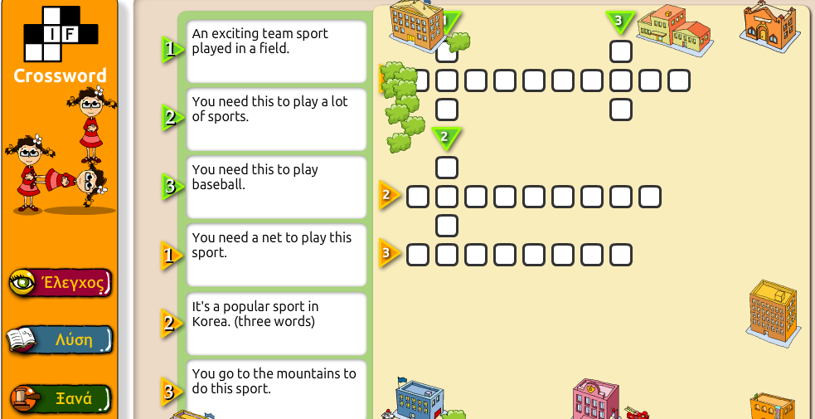
Στο τέλος πατάτε έλεγχος για να δείτε αν τα έχετε σωστά.
Το λύση σας δίνει τις απαντήσεις όταν είναι πολύ δύσκολο.
Πατώντας ξανά κάθε φορά εμφανίζεται διαφορετικό σταυρόλεξο.

ACTIVITY C: Find the hidden words! (Βρέστε τις κρυμμένες λέξεις!)
Ctrl and Click on:
photodentro activity

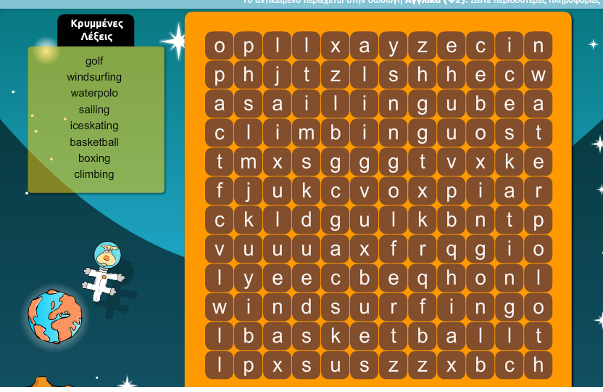

ACTIVITY D: Time for games!
Anagram Find the word by reading the clue!
Multiple choice Choose the correct one! (Grammar!)

ACTIVITY E: Listening and Reading S.B. p. 26

Κάντε Control (Ctrl )& click εδώ και μετά πατήστε πάνω στο μικρόφωνο για να ακούσετε το μάθημα. Διαβάστε το και εσείς μετά προσέχοντας την προφορά.
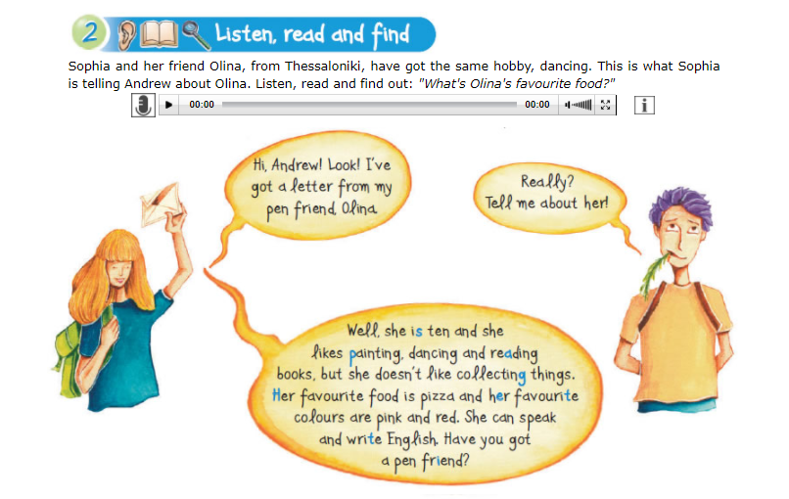
ACTIVITY F: A present from me!
Quizlet game with sports!
https://quizlet.com/_93dnum?x=1qqt&i=2izc3z

Thank you and see you soon!

Ψηφιακοί πόροι: photodentro, ψηφιακό βιβλίο Αγγλικά Δ’ Δημοτικού

